Guía Embarque Mercancía Sobre Pedido

1 Introducción 3
1.1 Definiciones generales y aplicación con el ERP 3
1.2 Versiones Disponibles 3
1.3 Diagrama de Integración 3
1.4 Diagrama de Proceso 4
2 Embarque Mercancía Pedido 5
2.1 Comercial Ventas Pedido 5
2.2 Asistente Embarque Mercancía 7
2.3 Embarque Manual de Mercancía 8
2.4 Finalización del Embarque. 11

- Introducción
  - Definiciones generales y aplicación con el ERP
En esta guía se tendrá un apoyo para conocer las ventanas dentro del Sistema involucradas en el proceso de un embarque (entrega de mercancía a Clientes) de mercancía Sobre Pedido.
  - Versiones Disponibles
4500.

  - Diagrama de Integración

Diagrama de Integración

  - Diagrama de Proceso
Vendedores:
Comercial / Ventas / Pedido
Importaciones / Bodega:
Logista / Compras / Importación
Inicio

Bodega:
Comercial / Ventas / Remisión
(Cancelación Provisión)

Bodega:
Comercial / Ventas / Factura Bodega
(Costo Real)

Vendedores:
Logística / Embarques / Embarque
(Conclusión de la Entrega)
Vendedores:
Logística / Embarques /Embarque
(Programación de Salida)
Fin

No
Diagrama de Proceso

- Embarque Mercancía Pedido
  - Comercial Ventas Pedido
Para que se pueda embarcar mercancía de pedido, son necesarios una serie de pasos posteriores al registro del Pedido en el módulo de Ventas, como se muestra en la figura 1.4 Diagrama de Proceso.
El movimiento que se requiere para realizar el Embarque (Programación de Entrega de Mercancía) es la Factura de Bodega que se hace con base en el Pedido de Ventas.
Para saber si ya está lista la Factura de Bodega se tiene que abrir el Pedido de Ventas en Comercial / Ventas, Buscar y Abrir el Pedido, o bien, con el nuevo acceso en Cuentas / Clientes / Clientes / Movimientos Buscar y Abrir el Pedido.
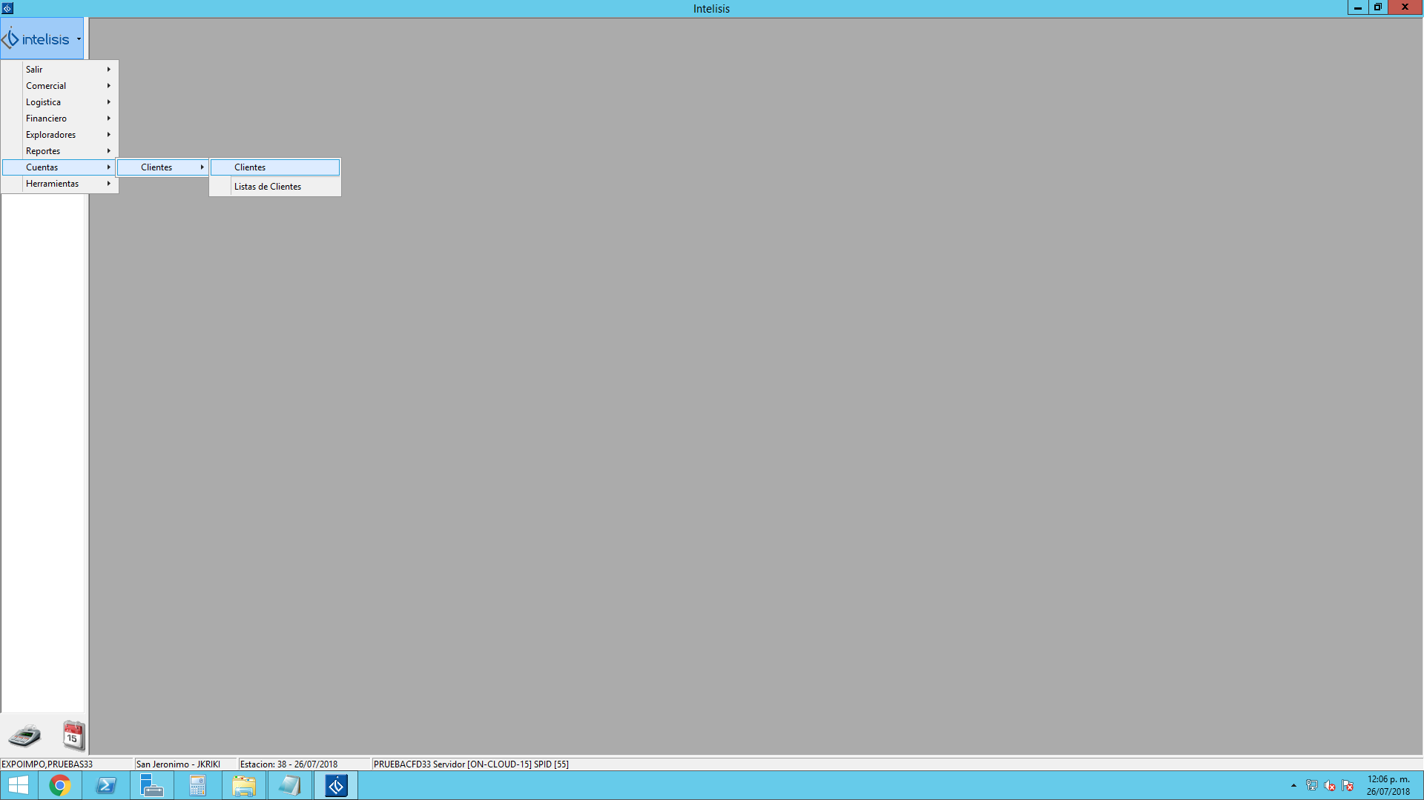
Búsqueda del Cliente, con el uso de asteriscos (*) se puede ingresar sólo un fragmente de su nombre, la búsqueda se puede hacer por Clave, Nombre, Nombre Corto (Alias) o RFC.

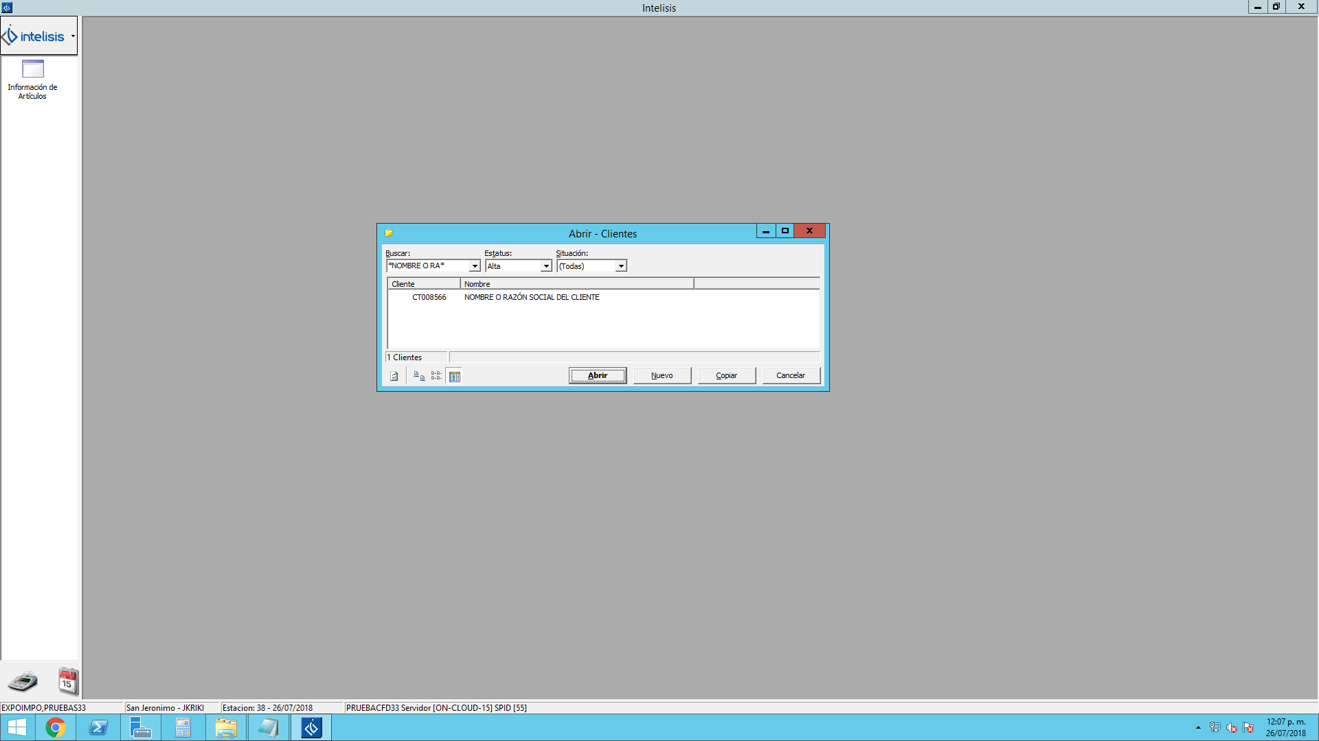
Una vez que se encontró y se seleccionó al Cliente buscado, se oprimirá el botón abrir.
Búsqueda del Cliente.

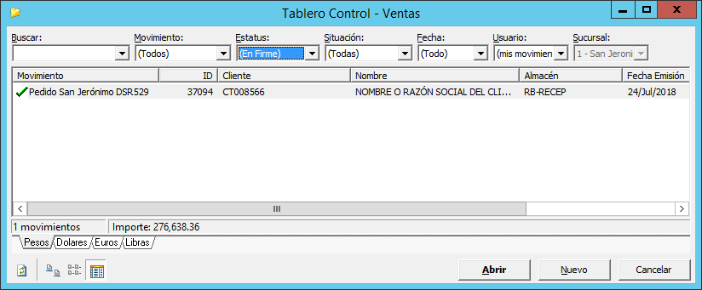
Una vez que se encontró y se seleccionó el Pedido se debe oprimir el botón Abrir.
Si no se localiza de forma inmediata el Pedido se puede ingresar en el campo de Bucar su folio.
Para buscar el Pedido del Cliente se debe seleccionar el Estatus “(En Firme)”.
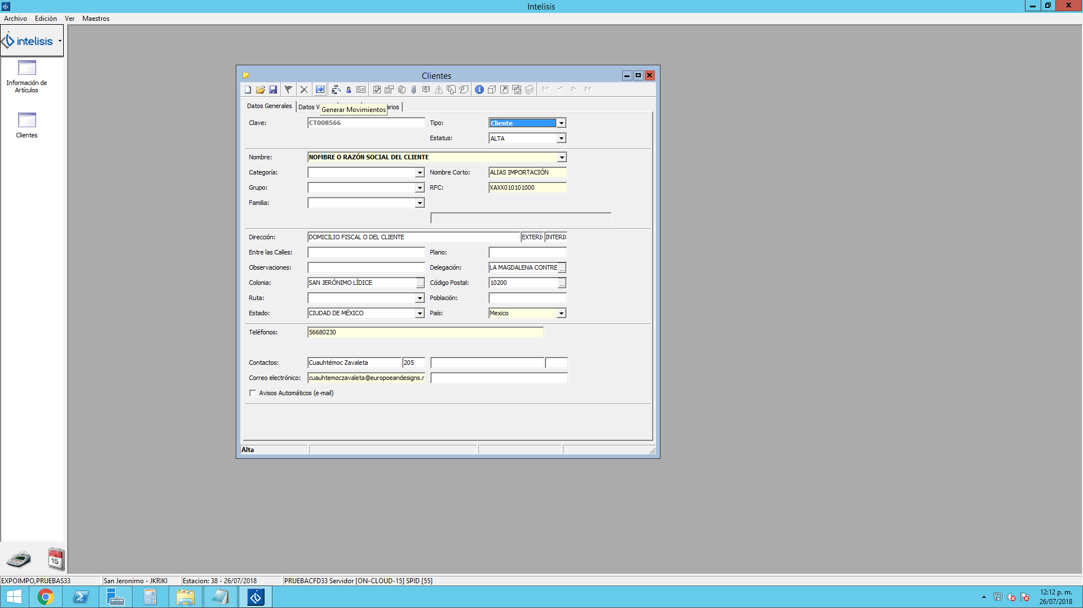

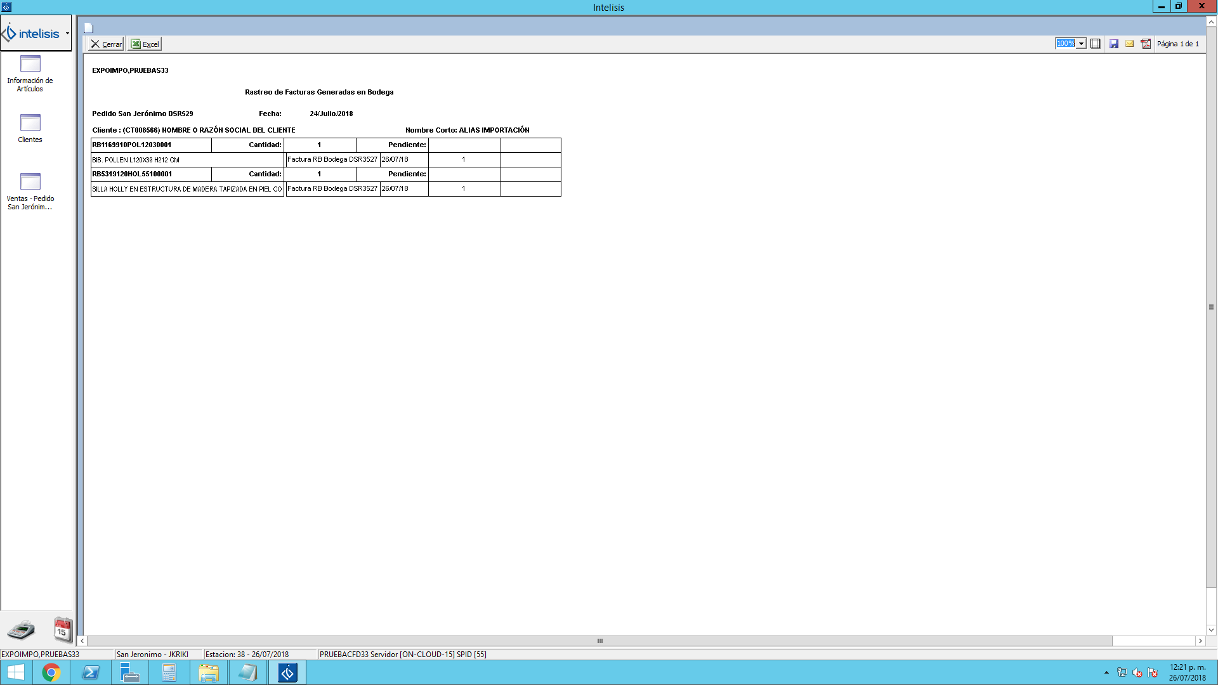
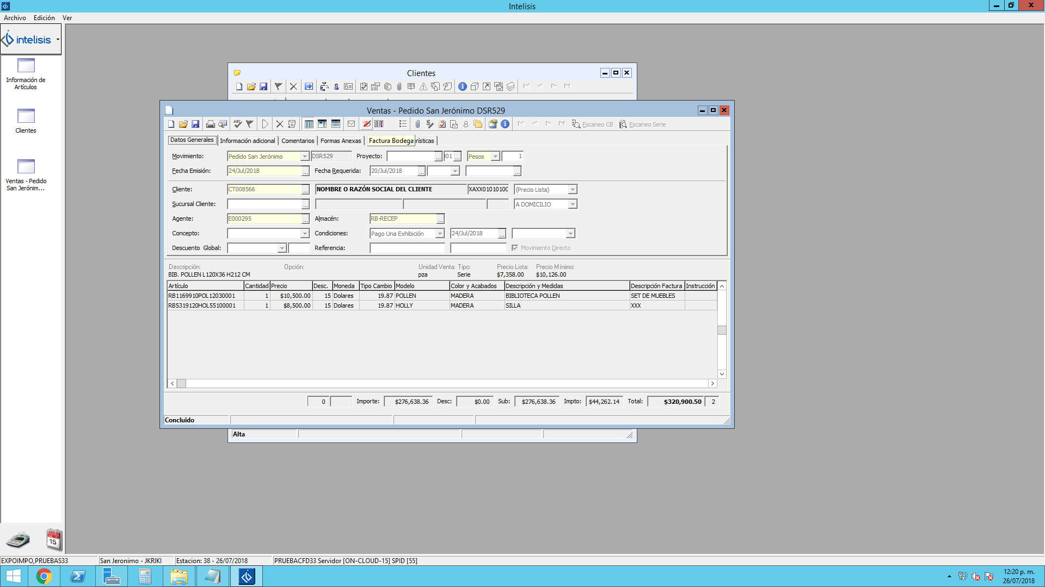
Con este nuevo botón Factura Bodega, se mostrará un reporte con las facturas que se hayan generado en Bodega con la mercancía del Pedido.
  - Asistente Embarque Mercancía
Se agregó una nueva función dentro del Pedido de Ventas para que el Sistema genere el Embarque de las Facturas de Bodega relacionadas a la mercancía del Pedido sobre el que se esté trabajando.
Al dar clic en este botón el Sistema buscará las facturas generadas para el pedido seleccionado y las asignará a un embarque, enseguida se abrirá el módulo de embarques poniendo en primera línea el embarque generado para que el usuario lo complete y afecte para continuar su proceso.

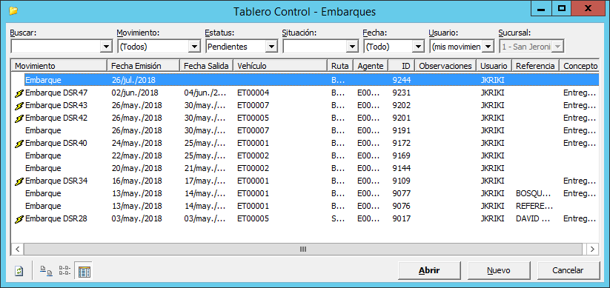
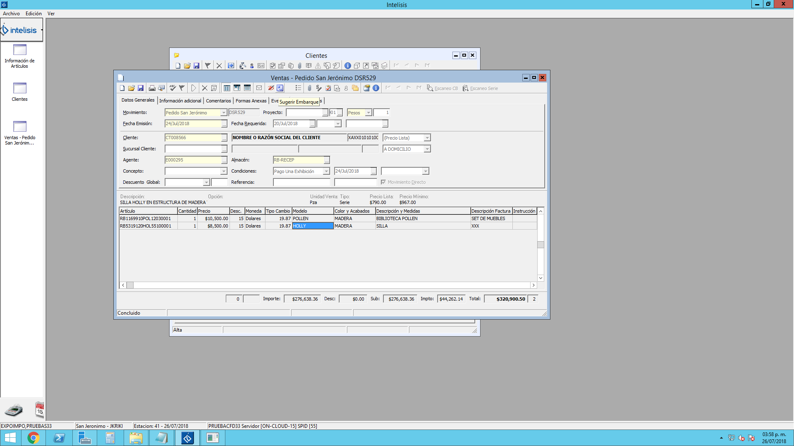
Se deben complementar los datos requeridos, Vehículo:
- RB, entregado por nuestro transporte.
-CLIENTE, recogido por el propio Cliente.
-FLETE, entregaremos contratando un transportista.
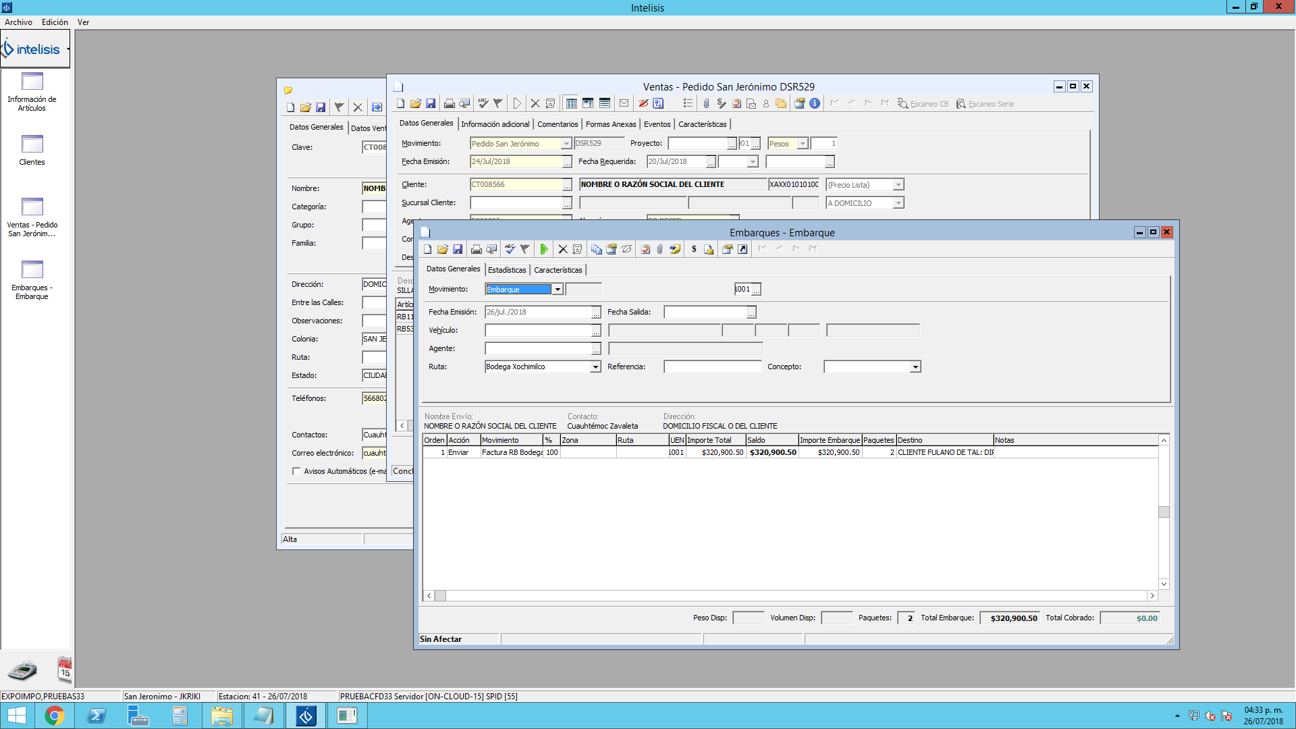
Fecha Programada de Entrega o Salida de la Mercancía.
Se deben complementar los datos requeridos, Destino:
Nombre del Cliente y su Dirección de Entrega.
Se deben complementar los datos requeridos, Ruta:
Aquí se debe especificar el lugar de donde va a salir la mercancía.
Se deben complementar los datos requeridos, Concepto:
- Entrega de Mercancía, envío al Cliente.
-Transferencia Interna, cambio de ubicación de la mercancía (ej. de una Tienda a Bodega).
-Mercancía A Reparación.
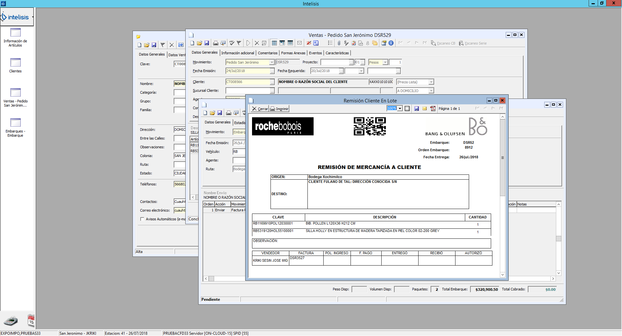
Una vez que ya se tienen capturados los datos requeridos, se puede afectar el movimiento para que quede en estatus pendiente y se pueda visualizar el formato de impresión.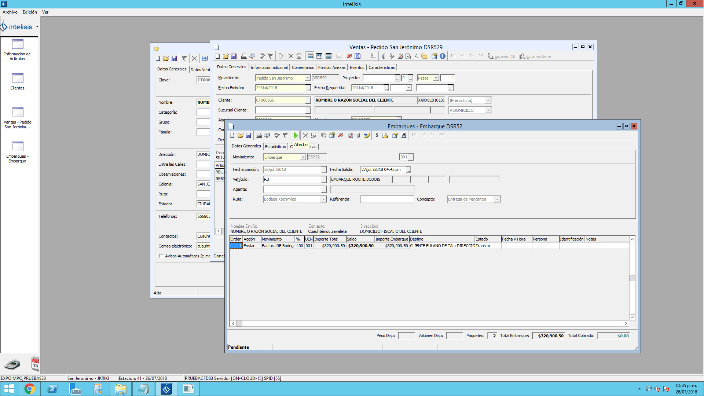

  - Embarque Manual de Mercancía
Cuando por medio del Asistente de embarque desde el Pedido no se pueda realizar; o bien, si el embarque involucra mercancía de más de un Pedido, se podra utilizar el proceso normal o manual para asignar la mercancía a un embarque.
Intelisis / Logística / Embarques

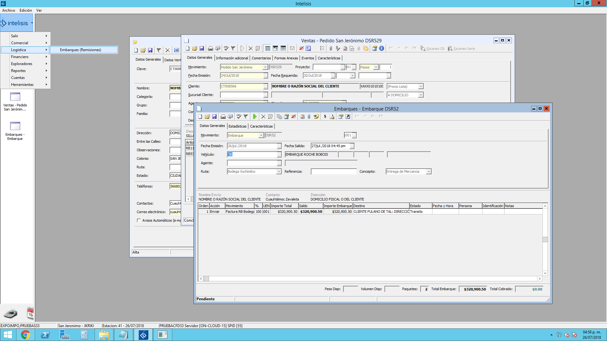

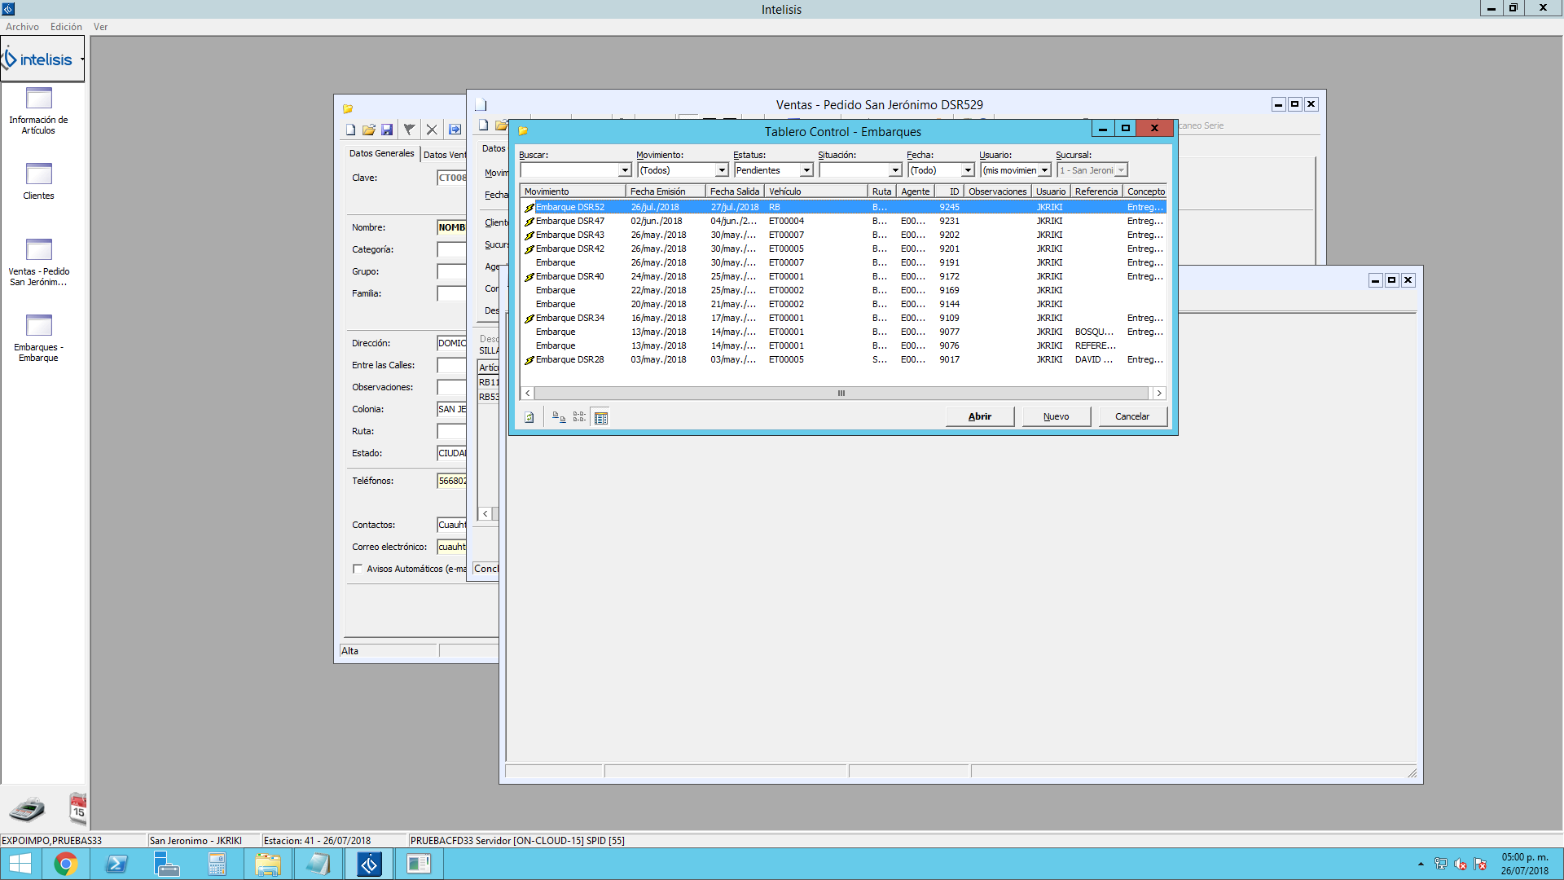
Aquí se puede buscar y abrir un embarque que ya se había comenzado para darle continuidad, en estatus Sin Afectar se podrá agregar datos que hicieron falta o adicionar facturas, en estatus Pendiente se podrá registrar el Estado final (Entregado, Devuelto, etc.)

Si se desea comenzar un nuevo embarque oprimiremos este botón.

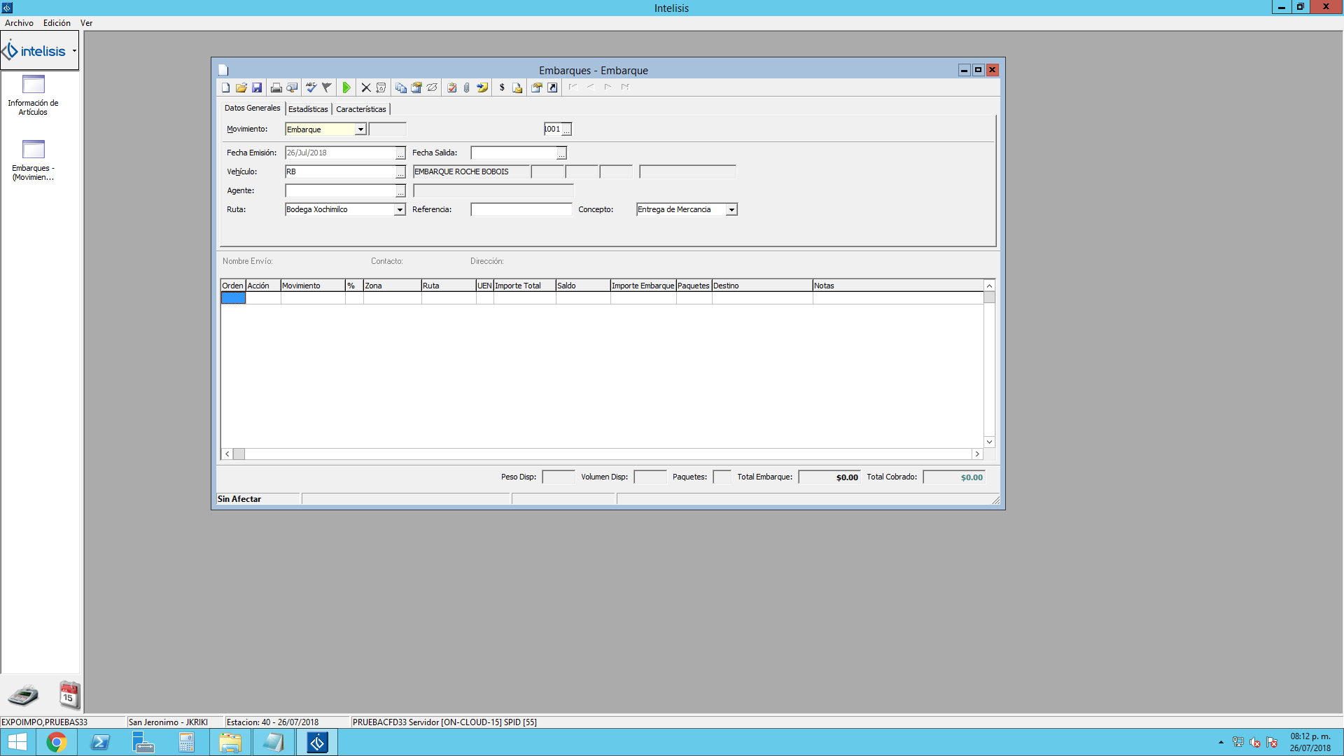
Se deben complementar los datos requeridos, Destino:
Nombre del Cliente y su Dirección de Entrega.
Se deben complementar los datos requeridos, Concepto:
- Entrega de Mercancía, envío al Cliente.
-Transferencia Interna, cambio de ubicación de la mercancía (ej. de una Tienda a Bodega).
-Mercancía A Reparación.
Fecha Programada de Entrega o Salida de la Mercancía.
Se deben complementar los datos requeridos, Ruta:
Aquí se debe especificar el lugar de donde va a salir la mercancía.
Se deben complementar los datos requeridos, Vehículo:
- RB, entregado por nuestro transporte.
-CLIENTE, recogido por el propio Cliente.
-FLETE, entregaremos contratando un transportista.
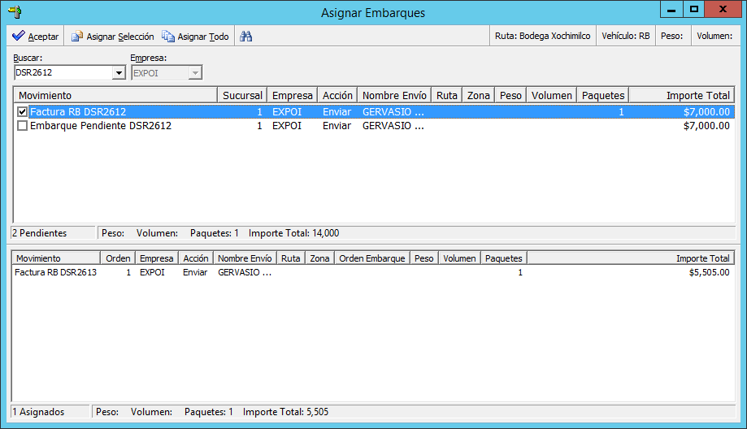
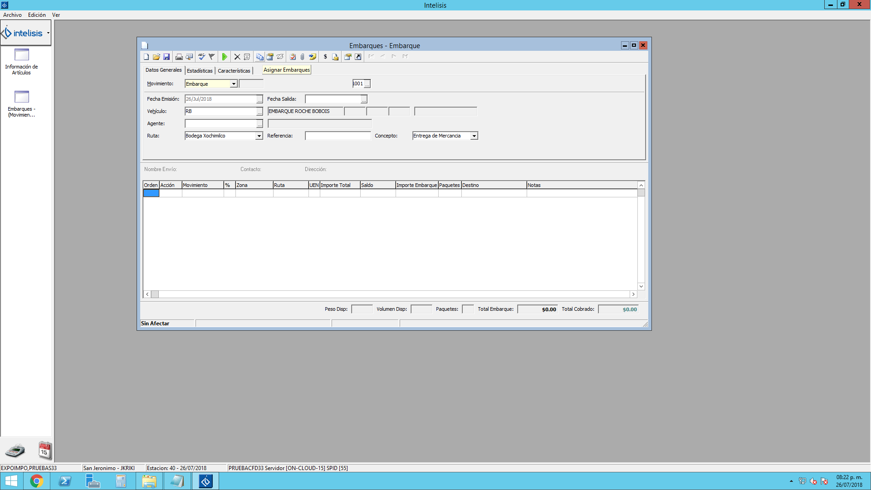
En esta sección se agregan los movimientos que se han asignado al embarque.
Con este botón se asignan al embarque los movimientos marcados.
Con un clic en este cuadro se selecciona el movimiento para asignarlo al embarque.
Se pueden realizar búsquedas por la Clave del Cliente (CT000000) o el folio de la factura.

Una vez que ya se tienen seleccionados los movimientos a embarcar se da clic en Aceptar.
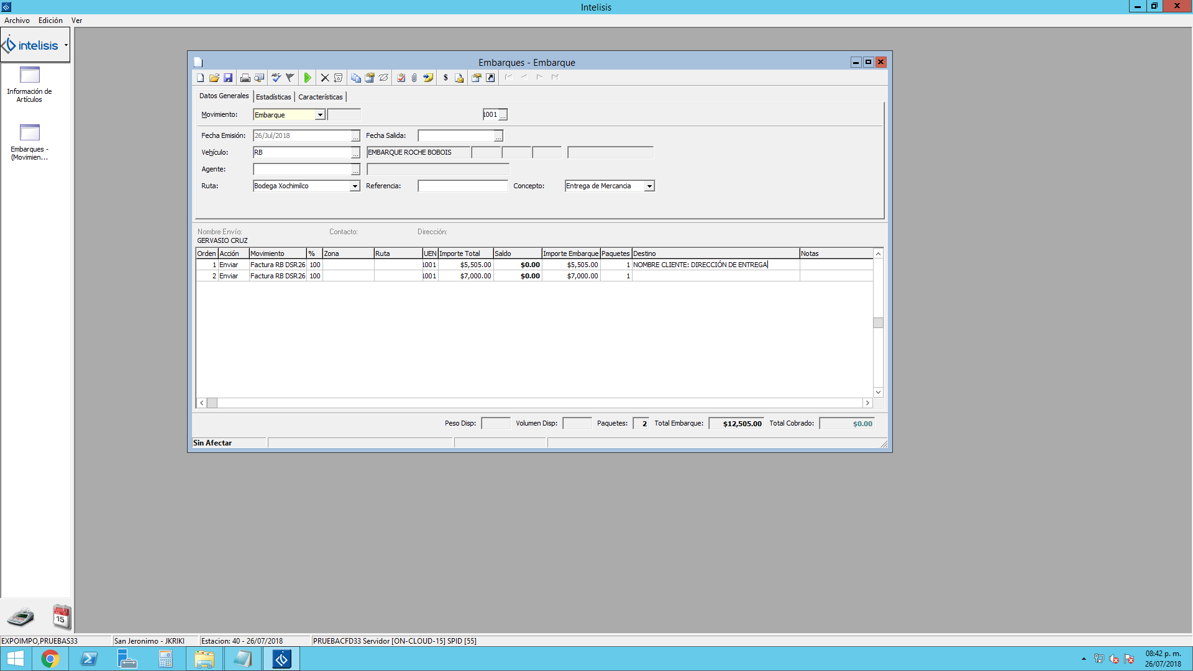
Basta con poner el nombre y dirección del Cliente en el primer renglón para todas las facturas que se hayan embarcado.
Aquí se ven reflejadas las facturas seleccionadas y embarcadas.

  - Finalización del Embarque.
Para que el proceso quede terminado y en el Sistema se confirme si la mercancía fue entregada o llegó a su destino, se debe volver a entrar al embarque que se generó anteriormente y definir en el campo estado la situación final de la mercancía (entregada, regresó o llegó a Bodega, regresó o llegó a alguna tienda), y afectar el embarque por segunda vez para que finalmente quede concluido.

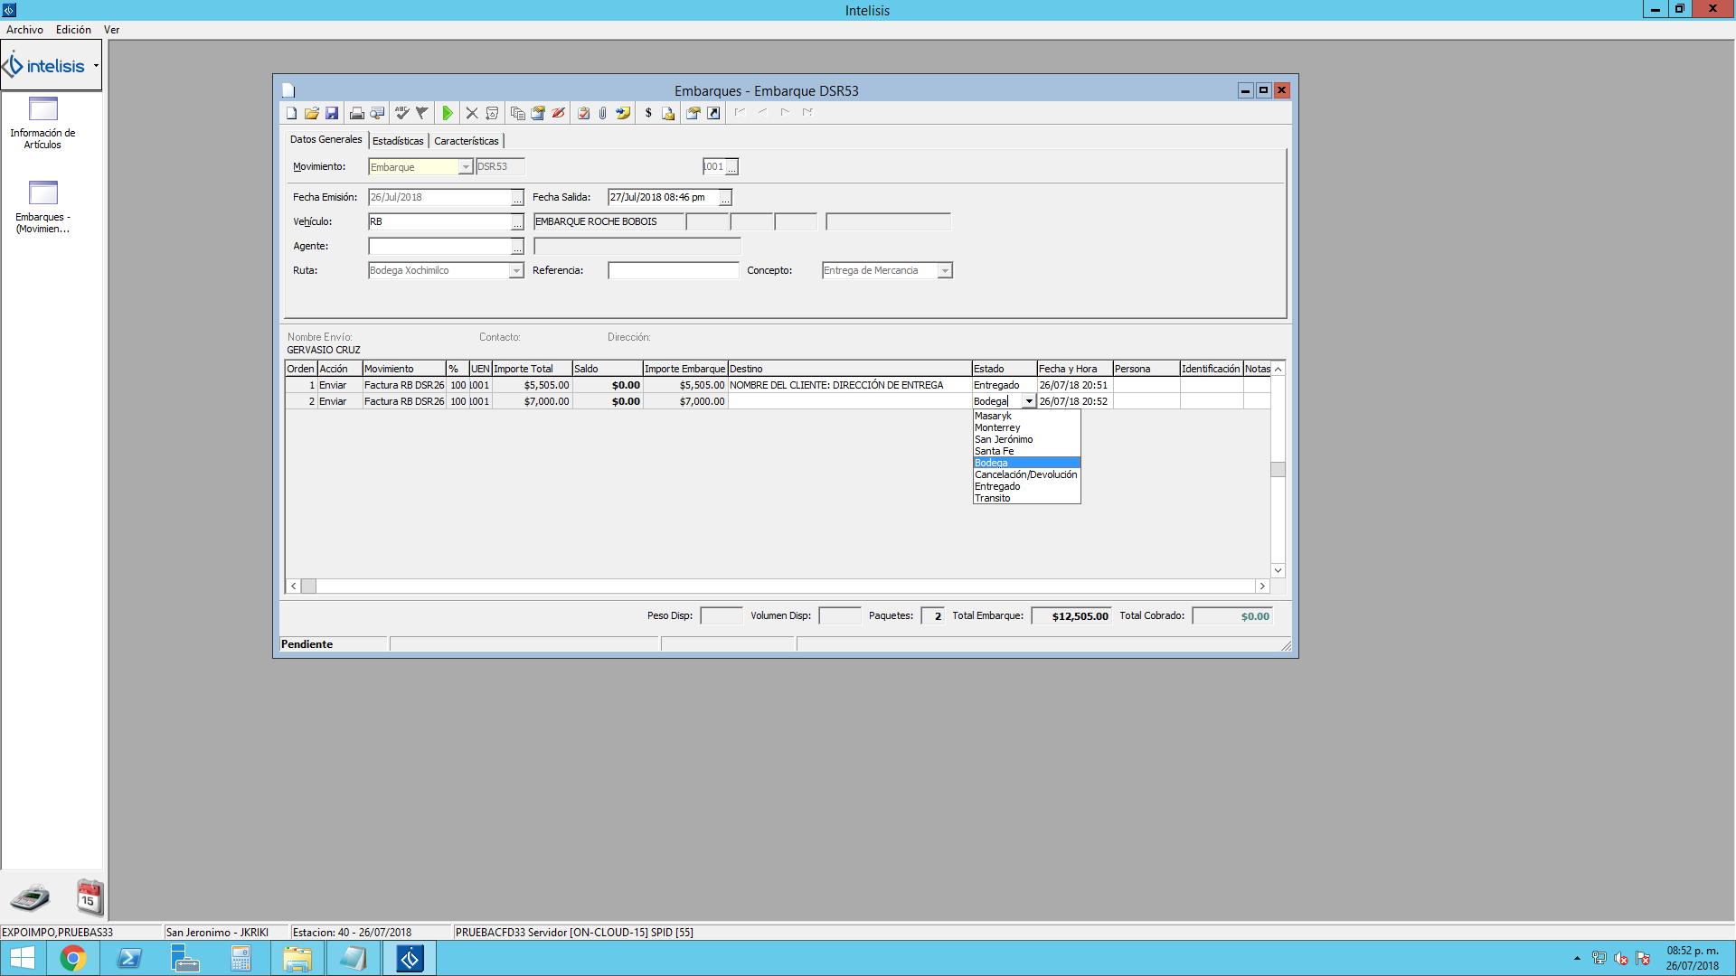
Especificar dónde quedó la mercancía, ¿quedó Entregada al Cliente? ¿Regresó o se quedó en Bodega o alguna tienda?

